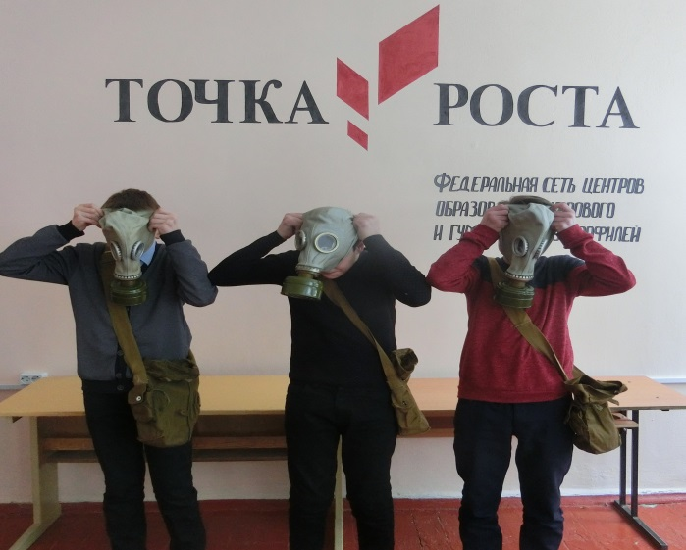
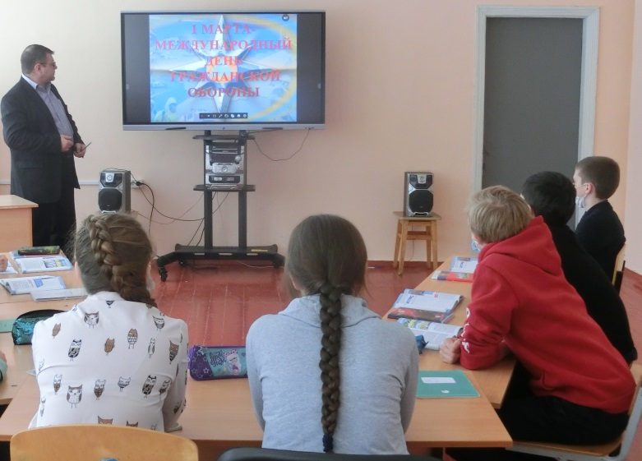
1 марта в России отмечается праздник – Всемирный День гражданской обороны. Эта дата празднования приурочена к созданию 1 марта 1972 года Международной организации гражданской обороны (МОГО).
В рамках этого дня педагогом Центра Гущиным П.В. были проведены мероприятия, направленные на отработку у обучающихся навыков оказания первой медицинской помощи, а также актуализацию теоретических знаний об истории ГО.
В преддверии праздника 8 марта обучающиеся 9-11 классов приняли участие в конкурсной программе «Девочки бывают разные…». Конкурсантки соревновались в различных конкурсах, не только интеллектуальных, но и творческих. Самые лучшие получили грамоты. 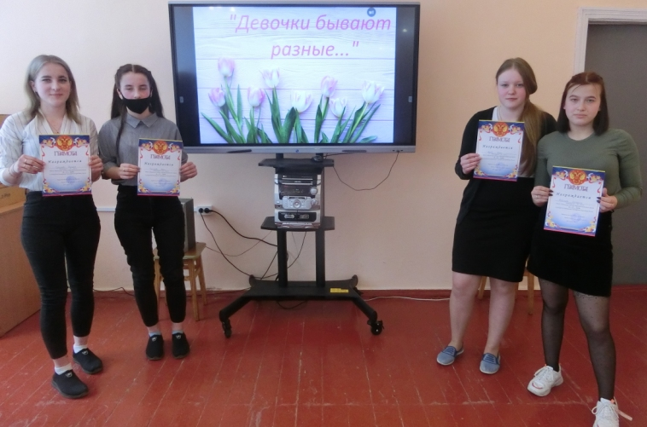

17 марта президент России подписал указ о признании Республики Крым суверенным и независимым государством.
18 марта 2014 года президент РФ Владимир Путин, председатель Совета министров Крыма Сергей Аксенов, председатель Государственного совета Крыма Владимир Константинов и глава Севастополя Алексей Чалый подписали Договор о принятии в Российскую Федерацию Республики Крым и образовании в составе РФ новых субъектов.
Именно этому значимому событию был посвящён патриотический час «Крым- жемчужина России». Обучающиеся 9-11 классов актуализировали свои знания не только об истории Крыма, но и о его достопримечательностях. В конце мероприятия ребята приняли участие в викторине, направленной на закрепление полученных знаний. 